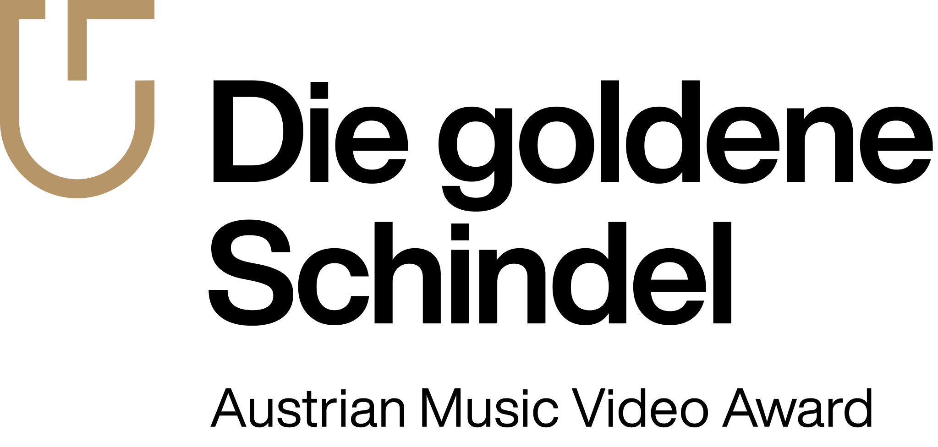

**Die Goldene Schindel 2024**

Austrian Music Video Award

**Die Schindel goes RAHMENPROGRAMM**

17 Events in Innsbruck, Telfs, Rietz, Wattens und Schwaz

Einmal von Innsbruck aus quer durch Tirol und wieder zurück in

die Landeshauptstadt. Im Gepäck: Bild & Ton. Das ist der Fahrplan

für das Rahmenprogramm zur goldenen Schindel.

**14.09.2024 - 13.10.2024**

Alle Infos unter [www.goldeneschindel.at](http://www.goldeneschindel.at)

**The Great Opening // und no a bissl mehr**

Wir starten mit der Eröffnungsfeier vor dem Goldenen Dachl in Innsbruck. Dort wird feierlich eine vom Verein bereitgestellte Schindel vom Balkon des **Goldenen Dachls** heruntergelassen und bei musikalischer Umrahmung den Verantwortlichen sowie den Ehrengästen feierlich überreicht. Anschließend bespielen wir den Innsbrucker Waltherpark mit einem bunten Programm aus heimischer Musik und präsentieren die Gewinnervideos des Pilotprojektes aus dem Jahre 2022.

Am Tag darauf zeigt das **Metropolkino Innsbruck** den Musikfilm „**The Doors**“ mit einer Einführung des Tiroler Autors Matthias Bauer.

Damit sind bereits zu Beginn alle Grundzutaten des Rahmenprogramms enthalten:

**Musikvideo**, **Musikfilm** und eine **Perspektive** auf das Hintergrundgeschehen.

Diese Programmpunkte finden sich in den folgenden Wochen in ganz Tirol wieder. Abgerundet wird das Ganze mit einem großen Galaabend im Innsbruck Metropolkino, wo im größten Kinosaal Westösterreichs die besten Musikvideo prämiert werden.

**All together now // Unsere KooperationspartnerInnen**

Die goldene Schindel versteht sich nicht nur als erstes österreichisches Musikvideo Festival, sondern auch als großes Vernetzungsprojekt. So sind wir stolz, im ersten Jahr nach dem Pilotprojekt mit mehr als **40 (!)** PartnerInnen aus den verschiedensten kulturellen Bereichen kooperieren zu dürfen.

Dabei werden lokale Kulturvereine aus den Gemeinden mit eingebunden und mit Hilfe des **Medienzentrums des Landes Tirols** das Kino zurück aufs Land gebracht.

Mit der **Universität Innsbruck** wird das Medium Musikvideo wissenschaftlich untersucht und durch die Mithilfe des neugegründeten **Musikbüro Tirol** und der mica Austria bieten wir kostenlose Workshops für junge MusikerInnen an.

Weitere Workshops konzentrieren sich auf junge Filmschaffende.

Bei einer großen Podiumsdiskussion an der Universität sind wir stolz darauf, **Kathrin Wagmüller** begrüßen zu dürfen. Ein großer Name in der europäischen Musikwirtschaft, die schon mit Superstars wie **Björk** oder **Die Ärzte** zusammengearbeitet hat.

Im Zuge des Rahmenprogramms schauen wir nicht nur auf die österreichische und europäische Musikvideo-Landschaft, sondern erweitern unseren Blick nach Afrika und freuen uns in der **Gemeinde Rietz** auf einen Vortrag aus **Ghana**.

Zudem werden völlig neue und genreübergreifende Projekte ins Leben gerufen. Der Verein **Dachziegelflow** versucht sich an einem Music Video Open Mic und gemeinsam mit dem Verein **Cognac & Biscotten** wird mit dem Konzept „Sounds like Poetry“ ein Spagat zwischen Musik, Video und Literatur umgesetzt.

Dazu bespielen wir noch unübliche Orte in der Landeshauptstadt und sind stolz darauf, im Rahmen der goldenen Schindel ein österreichweit einzigartiges, genreübergreifendes und inklusives Rahmenprogramm für alle Altersgruppen **KOSTENLOS** anbieten zu können.

**Take a Note // Das komplette Rahmenprogramm**

**14.09.2024**

Goldenes Dachl , Innsbruck

Opening Ceremony // 14:00

Concert: „John Blow Marching Band“

**14.09.2024**

Waltherpark, Innsbruck

Opening Party // 15:00

Concert: „Roach the Poet“ / „Bad Bambi“ / „DJ Bread & Butter“

**15.09.2024**

Metropol, Innsbruck

Cinema Evenings „The Doors“ // 19:00

Introduction by „Matthias Bauer“

**20.09.2024**

Museum der Völker, Schwaz

Sounds like Poetry by Cognac & Biskotten

With “Verena Pötzl” & “Dizzy” (Rebel Musig)

& Concert „Skyshape“ // 20:00

**21.09.2024**

Kulturgasthof Neuwirt, Wattens

Workshop by Musikbüro Tirol // 13:00

„Ich bin bereit für die Bühne, wie komme ich zu Auftritten?“

Cinema Evenings „Searching for Sugarman“ // 18:00

Concert „Taubsii“ / „Mocess & Testa“ // 21:00

**22.09.2024**

Museum der Völker, Schwaz

Workshop by Learn to Rock Musicschool // 14:00

„Vom Proberaum auf die Bühne“

Cinema Evenings „Blues Brothers“ // 19:00

**27.09.2024**

Grund 1535, Rietz

Global Perspectives - Music Videos from Ghana // 18:00

Video-Sound-Performance "Feuerland" by Peter Siess // 19:30

**28.09.2024**

Kulturweberei, Telfs

Workshop by Musikbüro Tirol // 13:00

„Ich bin bereit für die Bühne, wie komme ich zu Auftritten?“

Cinema Evenings „I Walk The Line“ // 19:00

Introduction by Michael Klieber

**29.09.2024**

Schindler Villa, Telfs

"[Missetaten und Rechtsprüche](https://www.telfs.at/Missetaten_und_Rechtssprueche_5)"

Concert „Frajo & Jesse“ Gefängnislieder // 18:00

**05.10.2024**

Leokino, Innsbruck

Concert „Faire La Paix“ // 20:00

Open Music Video by Dachziegelflow

**06.10.2024**

Leokino, Innsbruck

Cinema Mornings „This is Spinal Tap“ // 11:00

Introduction by „Jesse“

**08.10.2024**

Universität, Innsbruck / Hörsaal 7, Innrain 52d (GEIWI-Turm).

Panel discussion by Musikbüro Tirol // 19:00

„Musikvideo von MTV zu TikTok“

Mit Kathrin Wagmüller

**09.10.2024**

Universität, Innsbruck / Hörsaal 7, Innrain 52d (GEIWI-Turm).

University lecture by „Dr. Bernhard Steinbrecher“ // 19:00

„Inszenierung von Identitäten in Musikvideos. Die Erforschung der “Pop-Persona”

**10.10.2024**

Universität, Innsbruck / Hörsaal 6, Innrain 52d (GEIWI-Turm).

Workshop by Filmproducer „Ralf Leitner „// 19:00

“Einblick in die Welt der Musikvideoproduktion”

**12.10.2024**

Award Ceremony, Innsbruck

Metropol // 20:00

Concert „Spilif“

**12.10.2024**

mariatheresia, Innsbruck

Aftershow, DJ Chrisfader // 22:00

**13.10.2024**

Spitalskirche, Innsbruck

Closing Event, humming people // 19:00

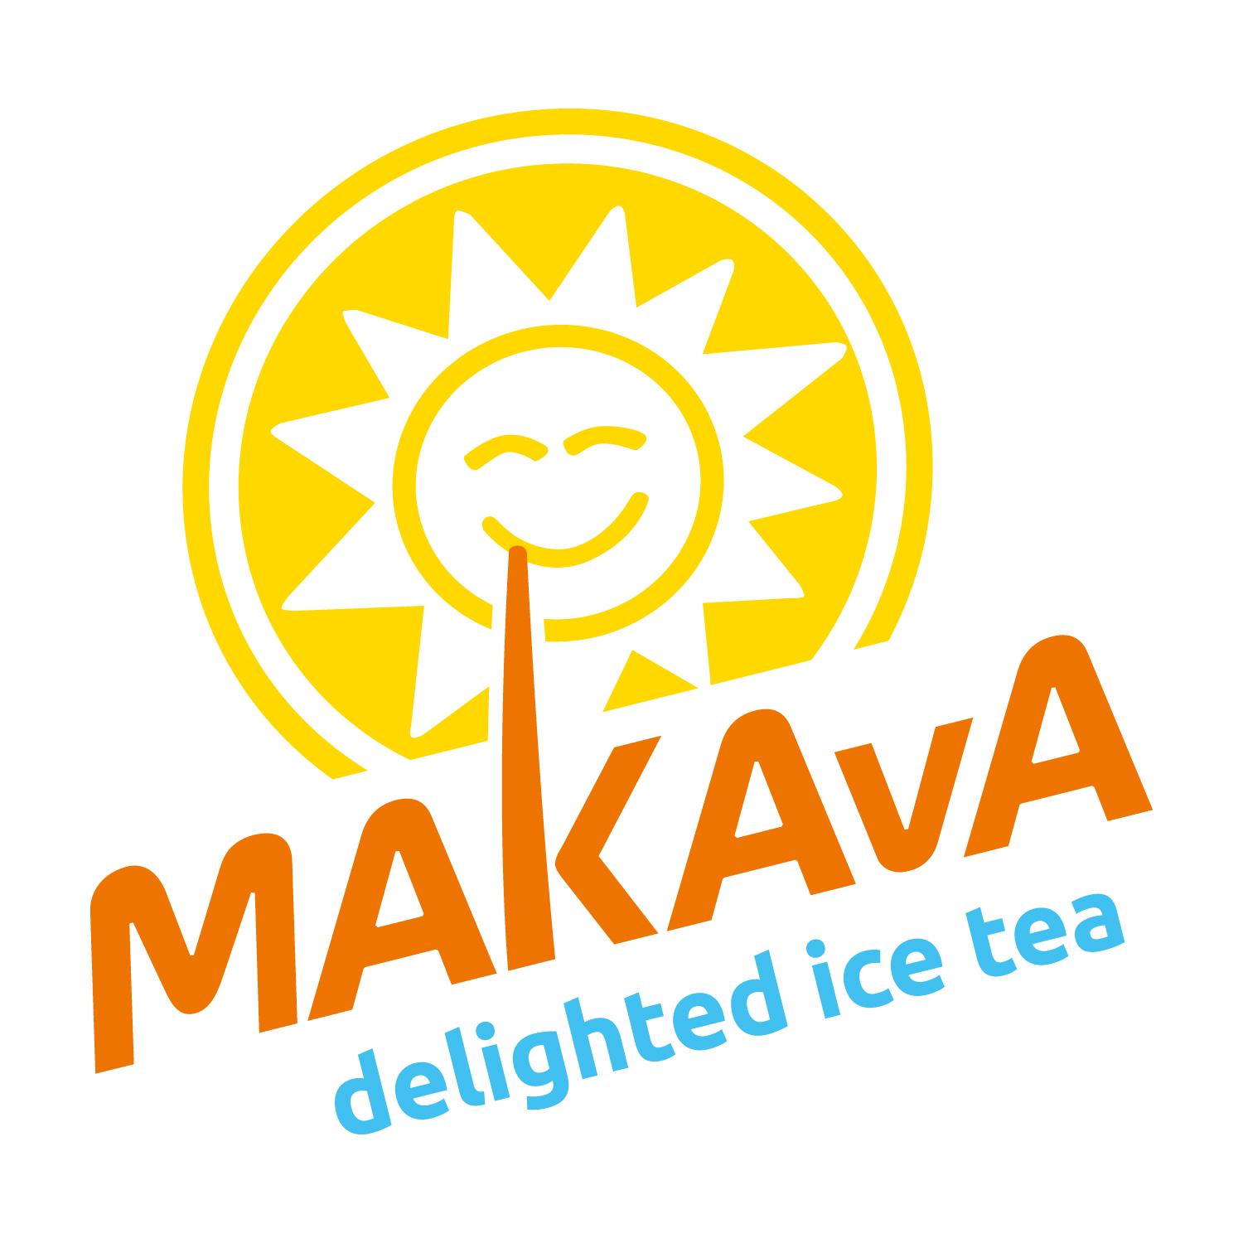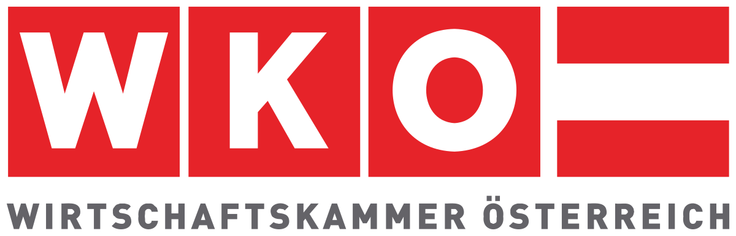TT.jpg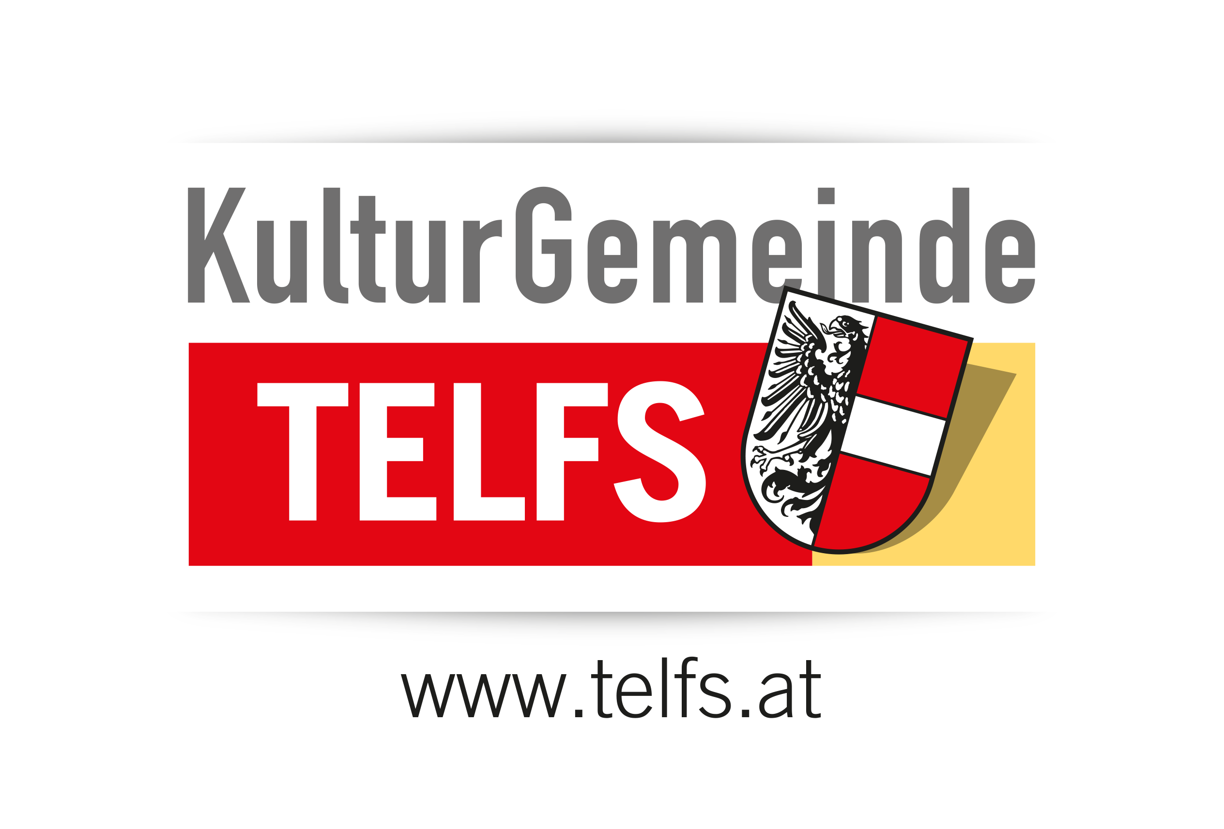Stadt Innsbruck.tif